南昌市2018年中等学校招生考试
网上报名操作说明

第一步，学校上传学生基本信息
- 访问南昌市教育考试院网站（www.nceea.cn）门户网，点击“南昌市中考报名系统”入口，如图所示。
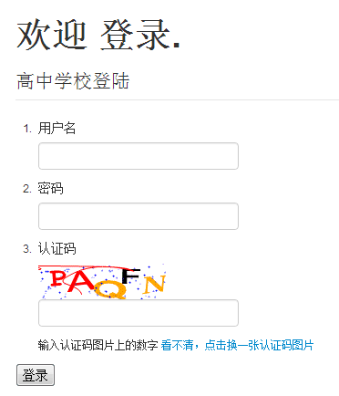
- 用户名和密码已在报名工作会上下发，请妥善保管初始密码。
- 如需修改密码，请点击“控制面板”-“修改密码”进行修改，如下图所示。
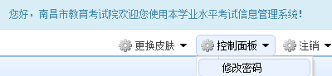
登陆后，系统界面如下：
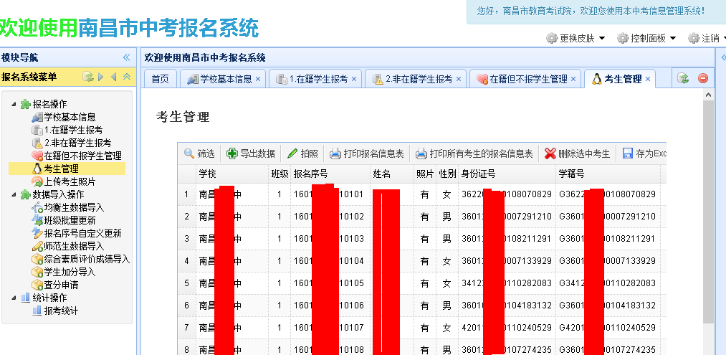
- 为了减轻学校报考时重复录入学生姓名等基本信息的工作量，报名系统已经导入南昌市中学生考籍管理系统数据。对在籍不报考的学生，使用“在籍但不报考学生管理”进行排除报考。确认需报考学生后，点击“点击为下列所有“在籍学生”报考”为所有在籍学生报名，系统会自动生成报名序号，生成后可在“考生管理”中查看到已经报考学生信息。
第二步，学校检查学生相片
系统生成中考报名序号后，在考生管理中，点击“导出带照片的Excel”，下载核对考生照片。
第三步，考生完善并确认个人信息
考生和家长凭用户名（报名序号）和密码（身份证号码末六位，注意本密码只用于报名信息完善与确认，不用于志愿填报）登陆“南昌市中考报名系统”，补充完善并确认个人信息，登陆后系统界面如下。
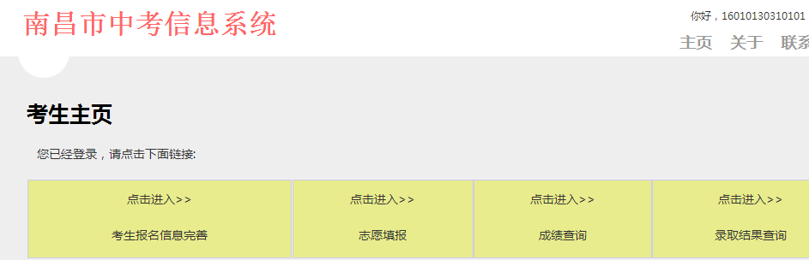
- 点击“考生报考信息完善”，完善信息并确认。
考生应仔细核对相片及个人信息，注意准确选择选中考体育项目，所填中考专用手机号请保持正常状态，在录取结束之前不能换号或停机。如下图所示。
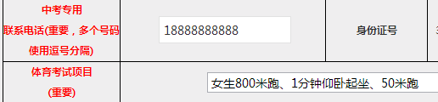
如发现信息有误，考生自行修改，如果是报名序号、姓名、性别、学籍号、相片信息有误，请学校汇总后按要求提交报告到南昌市教育考试院申请修改。
完善并确认信息无误，请点击“确认以上信息完整，我已经完成填写”，学校打印考生信息表，考生和家长签字后交给学校存档备查。
第四步，学校审核信息并上报均衡生名单
- 点击“考生管理”-“导出数据”，下载学生信息。
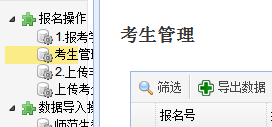
- 在均衡生数据导入模块上传均衡生信息。
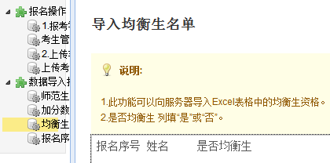

第五步，县区审核信息及均衡资格
县区登陆“南昌市中考报名系统”，审核报名信息及均衡资格，如审核不通过，请注明原因。

